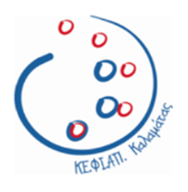
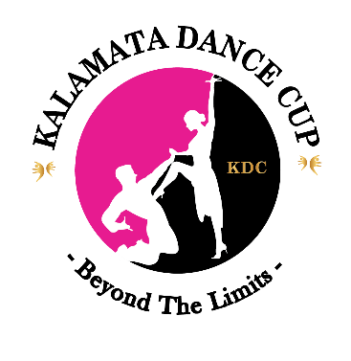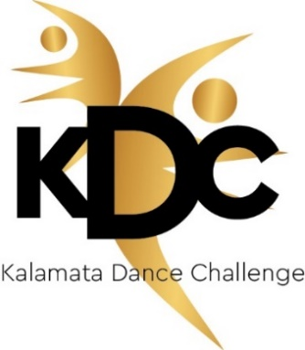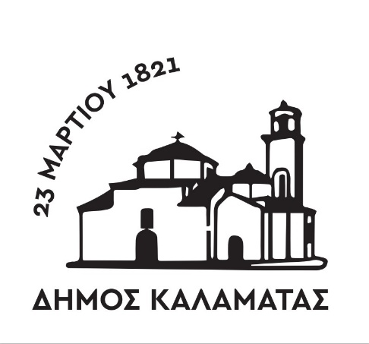

ΑΙΤΗΣΗ ΣΥΜΜΕΤΟΧΗΣ
ΕΚΠΑΙΔΕΥΤΙΚΟ ΕΡΓΑΣΤΗΡΙ ΣΥΓΧΡΟΝΟΥ ΧΟΡΟΥ ΑΤΟΜΩΝ ΜΕ ΑΝΑΠΗΡΙΑ ΚΑΛΑΜΑΤΑΣ
«Kalamata Dance Challenge Disability»

Προσωπικές πληροφορίες
Επώνυμο και Όνομα συμμετέχοντα
Ημερομηνία γέννησης
Διεύθυνση (Οδός, Αριθμός, Τ.Κ., Πόλη)
Τηλέφωνο
Δ/νση ηλεκ.ταχυδρομείου
Επώνυμο και Όνομα υπογράφοντα (αν είναι ο ασκών τη μέριμνα)

Παρακαλώ να δεχτείτε τη συμμετοχή μου στο βιωματικό εκπαιδευτικό εργαστήρι σύγχρονου χορού
«Kalamata Dance Challenge Disability»
που υλοποιείται από τον Πολιτιστικό Χορευτικό Σύλλογο Καλαμάτας Dance Challenge και χρηματοδοτείται από τον Δήμο Καλαμάτας. Το εργαστήρι πραγματοποιείται σε συνεργασία με το Κέντρο Φυσικής Ιατρικής και Αποκατάστασης (ΚΕΦΙΑΠ) Καλαμάτας από 21 Απριλίου ως 27 Οκτωβρίου 2023 κάθε Παρασκευή και ώρες 11:00 ως 12:00 (εκτός σχολικών αργιών) στο χώρο του ΚΕΦΙΑΠ.
Το εργαστήρι έχει ως τελικό στόχο την παρουσίαση του έργου της ομάδας στην Τελετή Έναρξης Gala του 5^{ου} Διεθνούς Kalamata Dance Cup 2023 που θα πραγματοποιηθεί το Σάββατο 4 Νοεμβρίου του 2023 στο Δημοτικό Γήπεδο ‘Τέντα’ Καλαμάτας.

Δηλώνω υπεύθυνα ότι:
- Έχω ελέγξει την κατάσταση της υγείας μου και μου επιτρέπει την ενασχόληση με το χορό
- Αποδέχομαι ότι δεν είναι ευθύνονται οι διοργανωτές του εργαστηρίου για οποιοδήποτε τραυματισμό ή βλάβη της υγείας μου
- Επιτρέπω τη λήψη φωτογραφιών και βίντεο για χρήση που αφορά την προβολή της δράσης
- Θα είμαι συνεπής ως προς την παρακολούθηση του εργαστηρίου και θα μεριμνώ για την αυτόνομη μετακίνησή μου
- Η εκπαιδεύτρια έχει το δικαίωμα αιτιολογημένης απόφασης διακοπής της συμμετοχής μου στο εργαστήρι

Καλαμάτα, (ημερομηνία)_______/______/2023

Ο/Η ΥΠΟΓΡΑΦΩΝ/ΟΥΣΑ

